智慧果园解决方案
- 方案概述
果园种植所需劳动力成本高昂，果农技术水平低下，作业机械化程度较低，果树的生产管理仍停留在传统经验及手工操作方式，导致生产效率低下且生产规模受限，严重制约着水果产业的长足发展和农民增收。
为实现果园生产管理系统化、自动化与智慧化，在果园生产场地部署农业物联网监测系统、视频监控系统、病虫害测报系统、水肥一体化系统、智慧生产管理系统等信息化平台，实现果树全维度感知监测、病虫害智能预警、智能水肥一体化灌溉等方面，进一步提高果园生产精准化、智能化管控水平，在解放劳动力的同时提高生产效率，达到智慧果园生产 “高品质、低成本”的预期目标。
- 建设内容
  - 物联网环境监测
中气象对作物生长起着关键作用，针对异常天气不能即时预防管控的问题，在作物种植关键区域部署农田智能视频气象站。对种植区域内的风速、风向、空气温度、湿度、光照度、降雨量等环境参数进行有效的监测，为管理员提供科学的气象数据。采集的数据会实时上传到云服务器上，通过云平台可以查看实时环境信息采集信息、设置环境数据异常智能预警、查看数据趋势分析、追溯查看历史数据等。
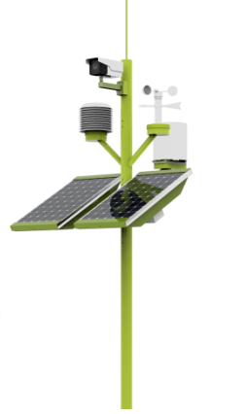
图 3智能视频气象站
主要技术参数：
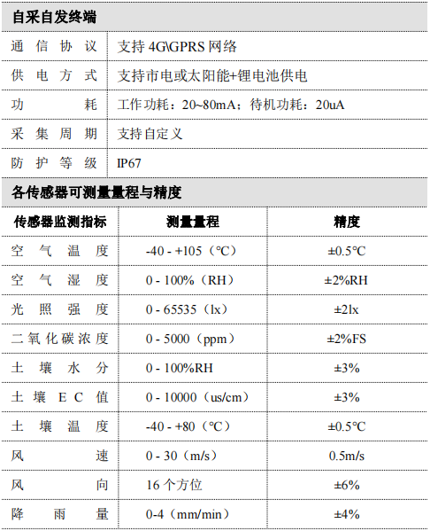
气象环境信息可在手机、电脑等终端设备直接查看。

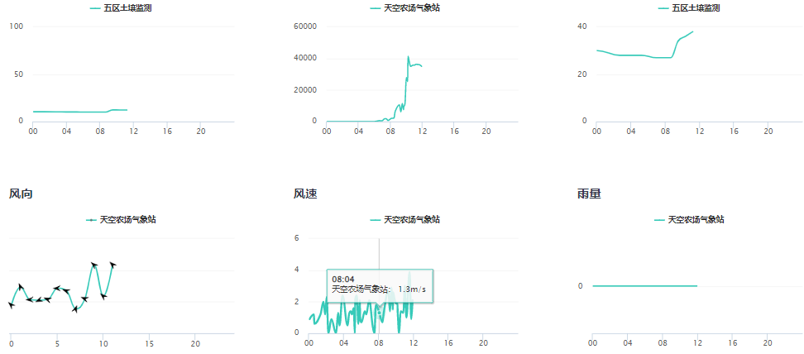
图 4气象数据趋势
  - 土壤墒情监测
针对作物种植区域土壤信息的缺失，部署土壤墒情监测设备。通过接入土壤墒情传感器，主要实现对农场区域土壤的温度、湿度、EC值、pH值等数据的监测，监测数据通过无线网络传输至系统，用户可登录系统在线查看、下载土壤墒情数据统计表，并且通过设置各个参数的阈值，在参数异常时进行预警。
通过对土壤信息数据的统计分析，从而针对性的供肥施药，提高土壤肥力，达到提高作物产量，减少农药残留和环境污染的问题。
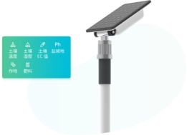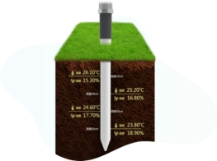
图 1土壤数据监测
设备主要参数：
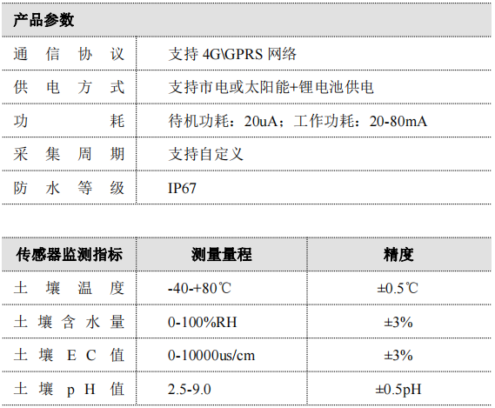

土壤墒情信息可在手机、电脑等终端设备直接查看。
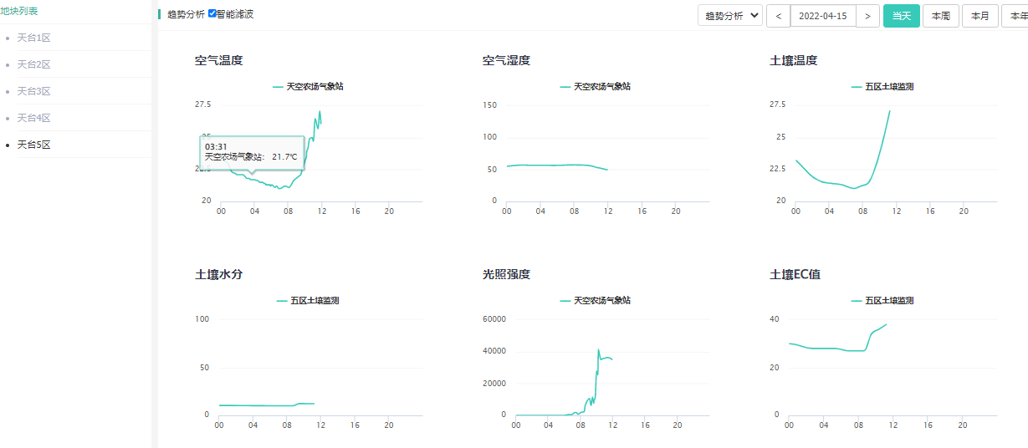
图 2土壤数据趋势

  - 视频监控系统
通过在重要区域部署高清视频监控系统，对区域进行实时的视频监控。视频监控系统可实时监控区域内环境、人员活动、作物生长状况、电气设备运行情况等，确保区域内安全有序，辅助企业进行生产管理，建立起完善的标准化生产、作业规范，提升生产管理效益。同时，视频还可以通过电商平台向公众展出，接受公众监督，提升产品质量的公信力和品牌的美誉度。
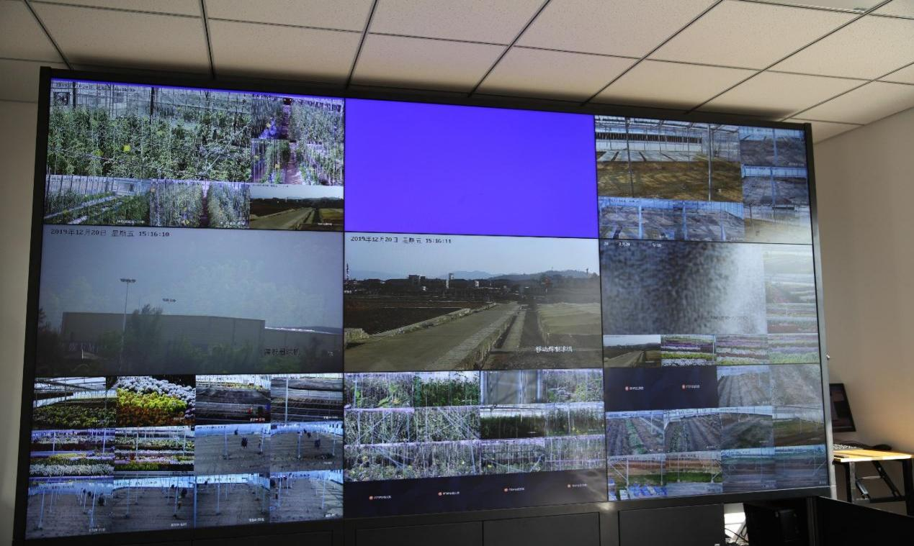
图 2多媒体监控中心
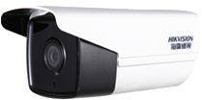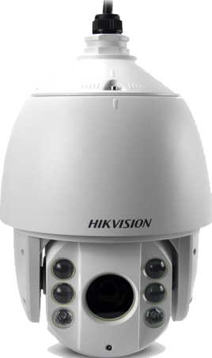
图 摄像头-枪机 图 摄像头-球机
种植区内监控摄像机主要有网络枪机和网络球机2种类型，网络枪机一般为定焦镜头，用于固定视场角监控；网络球机为变焦镜头，360°旋转变倍看细节。
网络枪机主要布设在种植基地内主干道、主要建筑及种植区域，对农事操作和进出重要区域的人员、车辆行为活动进行跟踪拍摄并记录。
网络球机主要布设在种植区，查看区域内高清画面，随时掌握基地状况，并可根据实际需要变倍看细节，全面了解突发事件发生后生产环境现状、动植物生活现状等情况。

  - 农业园区综合服务信息化平台
数据上传云端，Web/APP小程序实时查看监测数据、视频画面;系统智能趋势分析，数值超过阈值，移动端APP推送消息提醒。
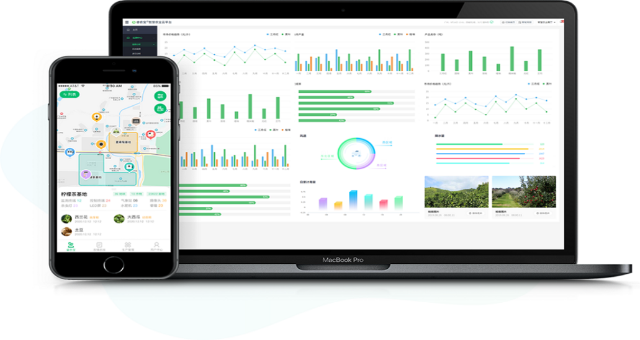
图 35农业园区综合服务信息化平台
- 数据展示
实时展示智能气象站监测的空气温度、空气湿度、二氧化碳浓度等气象数据。
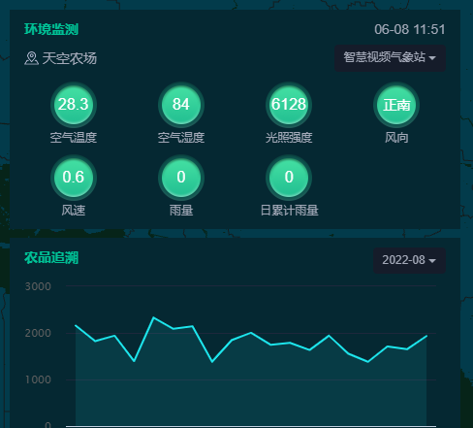
图 36数据展示
- 趋势分析
提供不同时间周期，气象监测的各类数据的趋势分析图。
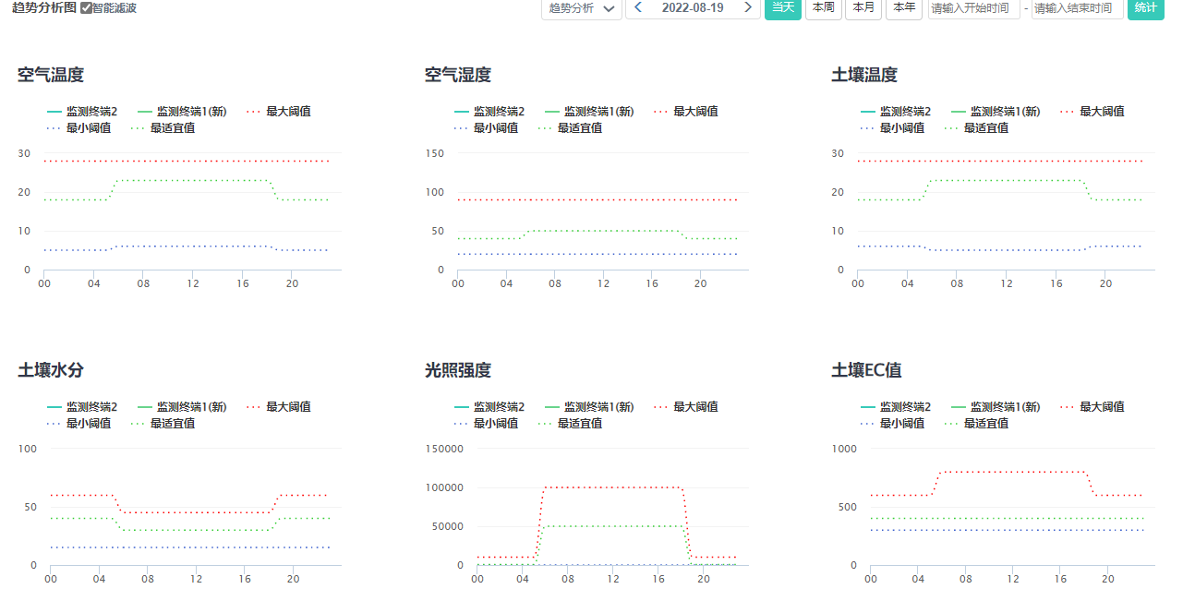
图 37趋势分析

2.4.1农场状态展示
在二维地图上分别展示物联网设备分布情况、测报仪设备分布情况、后台分析后 生成的当前监测设备覆盖区域的气象情况。在地图中选择需要查看的某一个站点，点击可查看具本站点内的监测数据，通过GIS 地图的方式，直观展示区域内的各类设备工作状态及检测数据情况，起到直观的统计及展示效果。支持地图的移动、放大、缩小等基本操作。
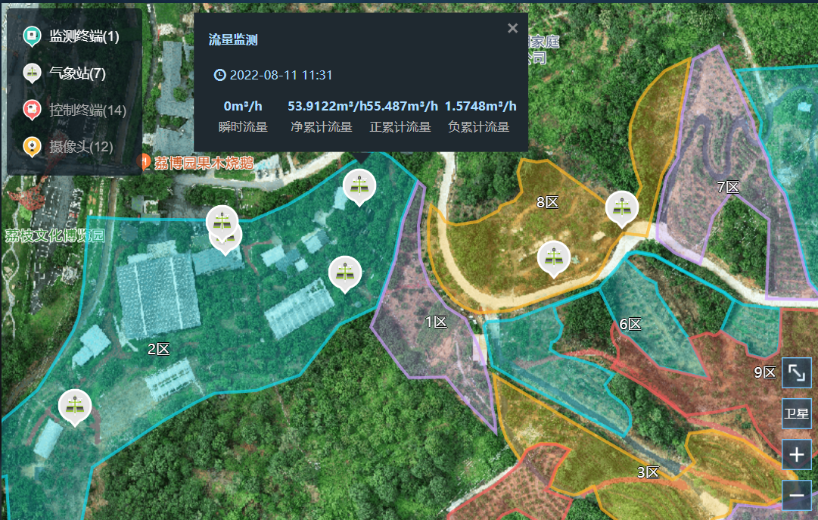
图 39农场状态展示

2.4.2环境监测
展示当前项目所使用到的气象站设备的图片展示、气象站编号、气象站名称、气 象站别名、拥有者、地址、设置、操作等。功能模块含新增、编辑、查看监测设备、查看监测信息。
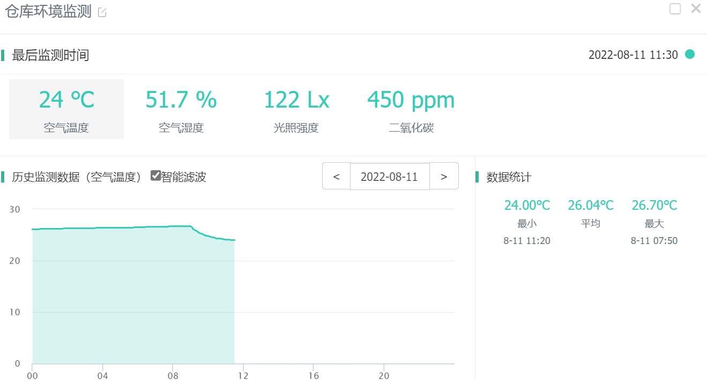
图 40环境监测

2.4.3环境监控
气象环境信息、土壤墒情信息等数据的展示。
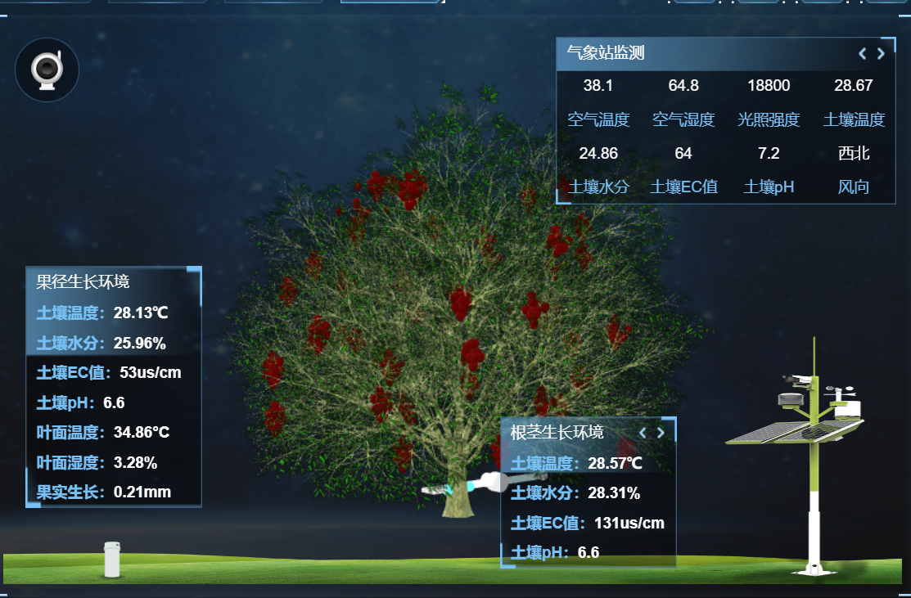
图 41环境监控

2.4.5视频监控
展示当前项目所使用的视频监控设备对监控区域提供实时的远程视频监控。
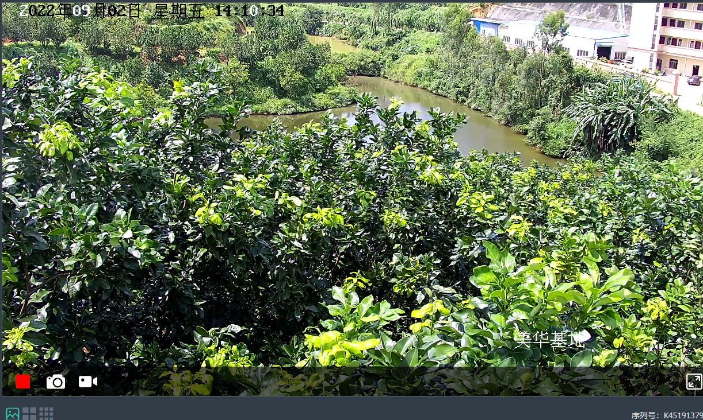
图 42视频监控

2.4.6图片中心
展示当前项目所使用的图像采集设备定时拍摄的照片，在照片上显示拍摄时间等信息。
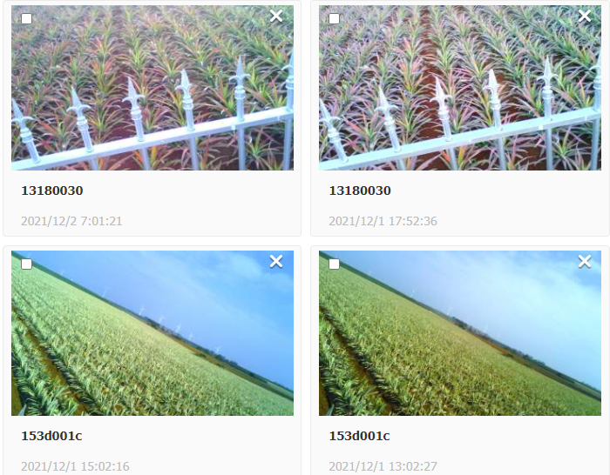
图 43图片中心

2.4.7虫情监测
展示当前项目所使用到的虫情监测设备的图片展示、设备编号、设备类型、设备名称、在线状态、灯状态、雨控状态、倾斜状态、电击次数、充电电压、工作状态、电池电压、灯管状态等。
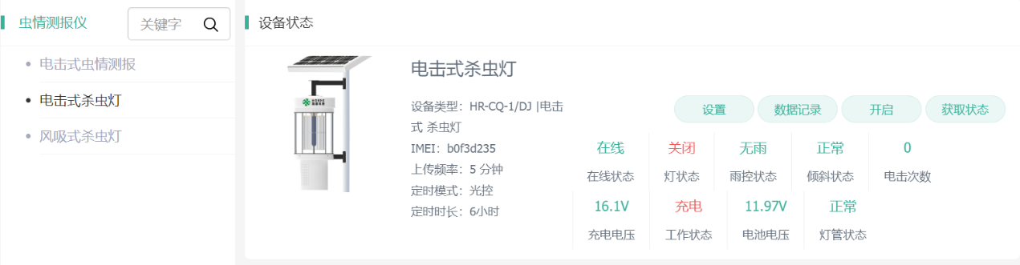
图 44虫情监测设备列表
对当前项目所使用的测报仪进行反控（控制模式、持续时长、拍照间隔时 间）、工作模式、识别范围、上传间隔、定时方式、重启、信息编辑等进行设置。
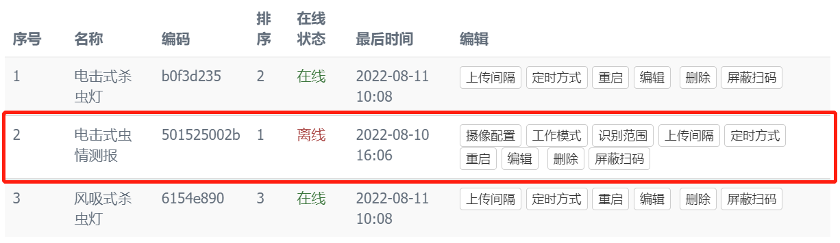
图 45虫情监测设备设置
展示当前项目所使用的虫情监测设备定时拍摄的照片，在照片上显示虫子类型、 拍摄时间等信息。
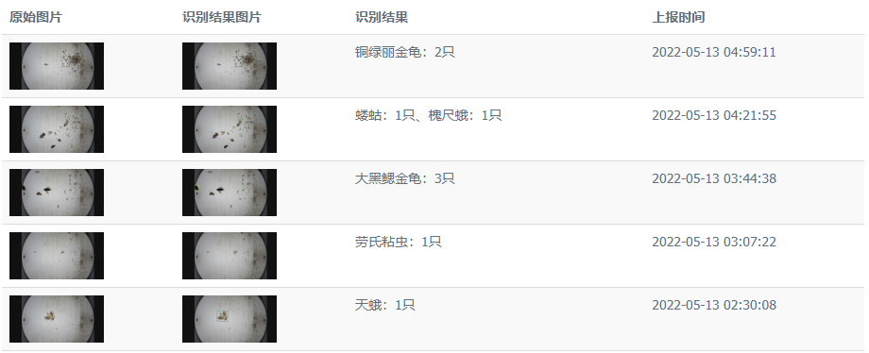
图 46虫情图片列表
虫情监测系统极为详细地列明了各种作物所有可能的需要防范的各种病虫害，及防治方式。管理者可根据叶片特征、果实特征，寻找到与之相符的病虫害，对症下药。资源库拥有海量的病虫害数据，通过本库可详细了解任何常见病虫害，具体内容包括：病虫害中文学名、拉丁学名、别名、所属科目、品种类型、分布区域、成虫体长、各个时期的（卵、幼虫、蛹、成虫）生物特性（体长、头宽、体色）、取食、产卵习性、各时期(卵、幼虫、蛹、成虫）生活习性、危害性、防治方法（物理防治、生物防治、化学防治、引诱剂防治）。
同时，通过对虫害图像等信息的采集、统计输出虫情分析曲线图，虫情分析数据统计。
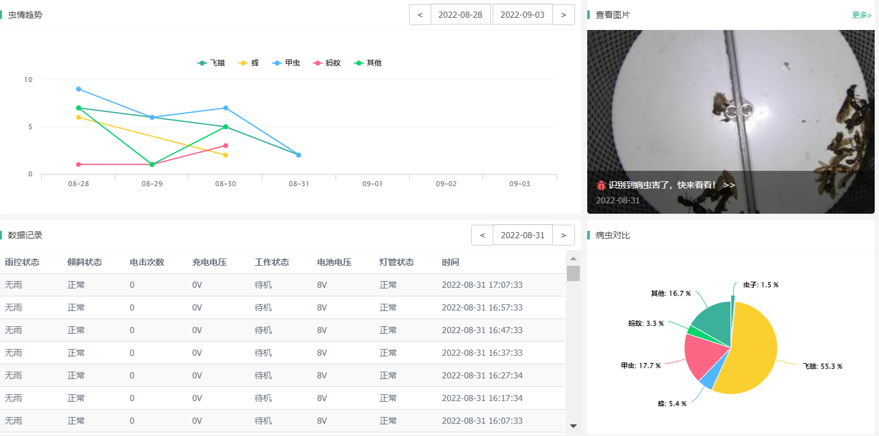
图 47虫情趋势分析

2.4.8预警设置
通过将监测点上环境传感器采集到的数据与作物适宜生长的环境数据相比较，当实时监测到的环境数据超出预警值时，系统自动进行预警提示，包括环境预警和病虫害预警，并提供相应的预警指导措施，进行手机和大屏幕显示设备推送。
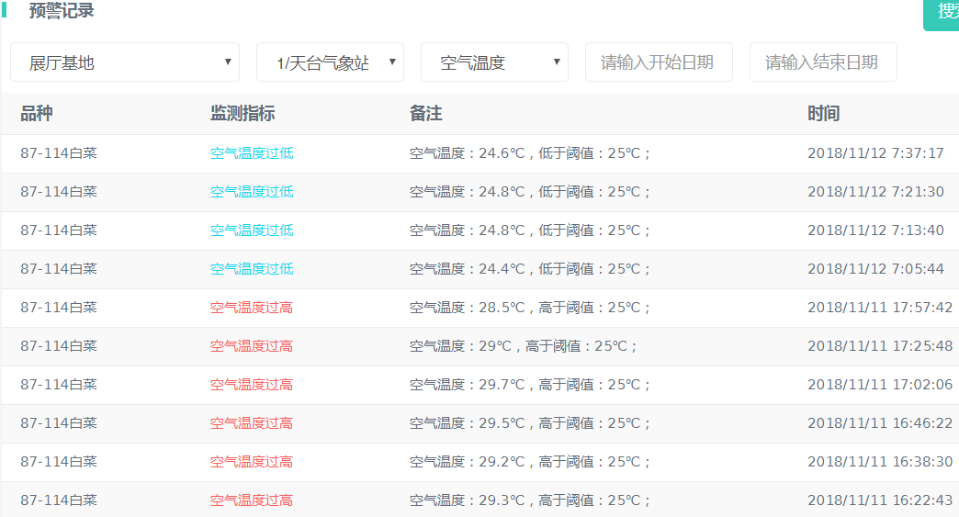
图 48预警设置

2.4.9预警管理
可以设置环境相关数据如空气温湿度、土壤温湿度、CO2、光照度、EC值、pH值等，管理者可以根据需要设置各项监测指标的最小值、最适合值和最大值。目前数值精确到小数点后一位，设置好相应的指标即完成预警管理。
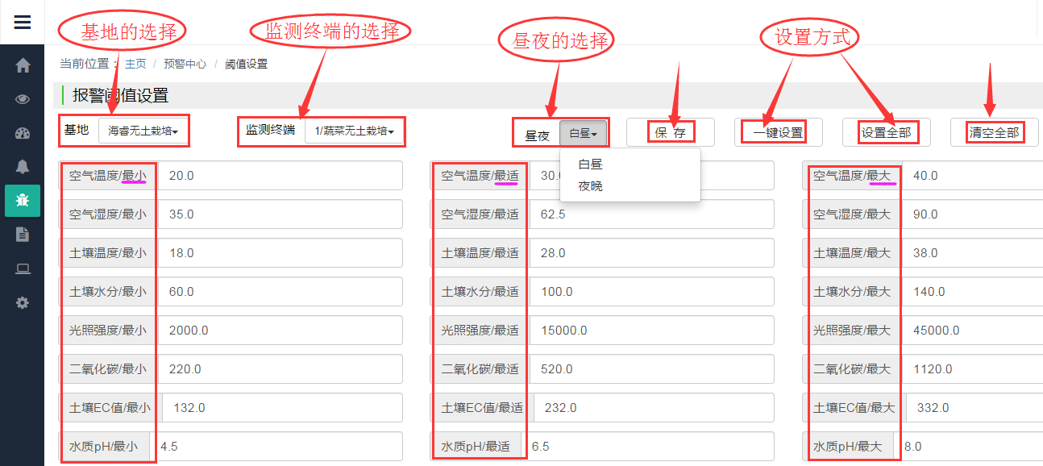
图 49预警管理

2.4.10趋势分析
展示当前项目所使用的气象监测设备的历史数据概况，包括但不限于：空气温 度、空气湿度、风向、风速、光照强度、当前降雨量。
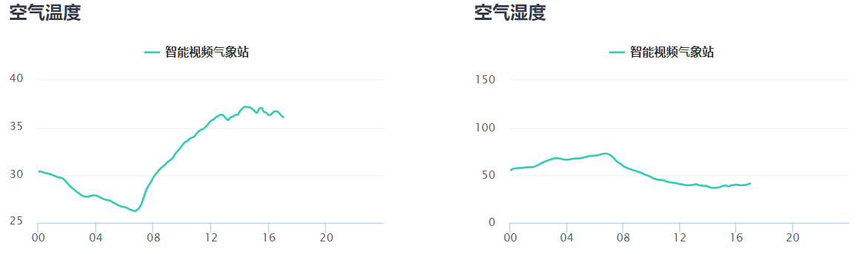
图 50趋势分析

2.4.11园区公共服务中心
提供农作物基础信息、管理后台、企业信息管理、农技指导、生产基地管理、农作物溯源管理、农业社会化服务，公共信息展示等，提供农业专家咨询系统、无人机航拍等数据的采积、制图入库服务等。

2.5农业园区云平台小程序（手机APP）
通过手机小程序可以随时随地查看园区监测区域环境监测情况。及时掌握作物的生长情况，病害情况，环境气象信息，设备的运行状态，工人生产状况进行实时监控，远程控制相关设备，管理人员可以在现场通过拍照、文字编辑等形式在手机 APP 进行人工上报。

2.5.1环境监测
环境监测模块快捷入口，可以实时查看环境监测数据，将监测数据转为可视化的数据、图表等多种形式。全部数据均可在一个页面内进行操作查看，不同颜色标注异常数据或标准值参考线作基准。系统将为用户提供趋势分析、多日分析、多点分析、多日分时等多种统计分析方式。全部数据统计功能分布在一个界面，点击相应位置即可切换相关功能，并且可以生产多种格式的图片供用户随时调用数据。数据列表为全部监测数据以列表的形式展示的页面，用户可在此查看某天的环境要素变化区间、某一天全部时段的完整监测数据。数据列表可以生成 Excel 图片供用户随时下载用调用。

2.5.2视频监测
实时查看监测区域环境视频监测情况。

2.5.3图片中心
实时查看监测区域环境图片监测情况。

2.5.4虫情监测
极为详细地列明了各种作物所有可能的需要防范的各种病虫害，及防治方式。管理者可根据叶片特征、果实特征，寻找到与之相符的病虫害，对症下药。主要内容包括有害生物的名称、形态特征、发生区域、危害规律、防治建议等图片和文字信息 的知识共享平台。农户可根据病虫害发生的时间、程度、空间位置分布 等检索条件，查找相关的病虫害知识、预防对策、治疗方案等信息，降 低病虫害对农作物的侵害。

2.5.5成本管理
为管理者提供各类农业生产投入品的详细介绍和使用说明，帮助管理者精确使用药物，减少不必要的投入，节约成本；有效降低农药残余，提升产品质量。涵盖了各种农产品常用投入品，主要包括生物投入品、化学投入品和农业设施设备等三大类，管理者可通过分类、关键字、品种等方式智能查询要找的投入品，充分了解投入品的特性、使用时期、适用范围、使用方法、注意事项，从而准确的使用，达到最佳效果。

2.5.6农事管理
记录管理农事作业，比如整地播种、移苗、施肥灌溉，以及肥料使用、病害防治等作业。

2.5.7预警管理
可以设置环境相关数据如空气温湿度、土壤温湿度、CO2、光照度、EC值、pH值等，管理者可以根据需要设置各项监测指标的最小值、最适合值和最大值。

2.5.8农情农技
提供 300 多种作物的生产手册，2600 条病虫害信息，覆盖蔬菜、瓜果、家禽、水产等多个领域。

- 设备配置及报价
序号 | 设备名称 | 型号 | 品牌 | 功能介绍与技术参数 | 单位 | 数量 | 单价（元） | 总价（元） | 备注
1 | 智能型户外气象站 |  |  | 功能介绍：  1、集成数据监测、传输、太阳能供电的智能型户外气象站。用于采集户外气象信息并传输至云端服务器，监测传输功能一体化集成，秒级采集频率，太阳能+锂电池稳定供电。  2、气象站监测指标：空气温度、湿度、光照度、风速、风向、雨量。  3、支持扩展：大气压强、露点、光合有效辐射、PM2.5、PM10、噪声及各类有害气体等。  技术参数：  1、通信协议：支持4G/GPRS/Wi-Fi/NB-IoT网络和有线网  2、供电方式：支持市电、锂电池、太阳能等多种供电方式  3、工作电压：12V  4、工作电流：20-80mA  5、待机电流：20uA  6、防护等级：IP65  7、安装方式：立杆 | 套 | 1 |  |  | 气象站1张/(100m)数据通讯卡
2 | 低功耗土壤墒情监测站（含土壤三要素传感器） |  |  | 产品尺寸：230mm×150mm×50mm  立杆尺寸：管径：40mm，高度可选50cm、100cm  太阳能板：5W 18V  供电方式：采用DC 12V锂电池+太阳能板供电  锂电池组：容量3000mAH  功耗：休眠电流：2mA；工作电流：9mA~170mA  通信协议：4G通信  控制接口：2路脉冲型常闭电磁阀控制  通信接口：RS485，用于接土壤传感器  防护等级：IP64，防尘防雨  控制方式：支持现场手动控制；APP、小程序和Web远程控制；定时控制；根据气象和土壤墒情数据自动策略控制  测量量程  土壤温度：-40 - +80℃，精度：±0.5℃  土壤含水量：0 - 100%RH，精度：±3%  土壤EC值：0-10000（us/cm），精度：±3% | 台 | 3 |  |  | 数据通讯卡1张(100M)
3 | 物联网杀虫灯（电击式） |  |  | 功能：物联网电击式杀虫灯具备害虫的诱集、雨控、时控、光控、电击次数统计、诱虫灯管故障检测等功能，并且通过手机和电脑的物联网平台可以远程查看杀虫灯定位及运行情况，更加方便管理和维护。  主要参数：  1、产品主体尺寸(直径x高cm)：30x60  2、额定电压：12V  3、设备功率：15W  4、太阳能板功率： 40W  5、锂电池组：电压12V 容量30AH  6、续航时间：4个阴天正常工作，每天工作6小时  7、电网高压：5.5~7KV可调  8、杀虫撞击面积：≥0.1㎡  9、光源灯管：6W LED光源，波长365nm、395nm、455nm可选  10、杀虫方式：电击频振式  11、智能模式：光控/雨控/时控/手动/APP远程控制  12、杀虫面积：杀虫面积~333—666㎡（约0.5—1亩）  13、主要材质：金属二次烤漆+不锈钢电网+绝缘玻璃纤维板  14、收虫方式：接虫料斗  15、防水防潮保护：潮湿、雨水天气，正常安全工作。 | 台 | 10
4 | 400万高清球机 |  |  | •支持最大2560×1440@30fps高清画面输出  •支持H.265高效压缩算法，可较大节省存储空间  •支持超低照度，0.05Lux/F1.6(彩色),0.01Lux/F1.6(黑白) ,0 Lux with IR  •支持23倍光学变倍，16倍数字变倍  •采用高效红外阵列，低功耗，照射距离最远可达100m  •支持1080p@60fps、960p@60fps、720p@60fps高帧率输出  •支持三码流技术，每路码流可独立配置分辨率及帧率  •支持最大256G的 Micro SD/SDHC/SDXC卡存储  •支持海康SDK、ONVIF、ISAPI、GB/T28181和萤石云接入  •防雷、防浪涌、防突波，IP66防护等级  200W太阳能板，120ah锂电池组+防水配电箱，海康400W像素23倍变焦红外球机，夜视100米，128G存储卡，4米立杆组合立杆 | 台 | 1 |  |  | 4G/摄像头1张(6G)
5 | 400万4G太阳能摄像头监控户外400万 |  |  | 存储编码：H.265，Smart H.265  存储方式：内存卡  焦距：4mm  云存安全协议：ISO27001  供电方式：太阳能供电  夜视类型：红外夜视  探头个数：1个  报警方式：手机推送  防水等级：IP67  监控类型：监控套装  供网方式：流量卡  语音类型：语音对讲  红外夜视距离：30m  移动识别像素：400万  含3米监控立杆、太阳能供电（80w/20ah） | 台 | 4 |  |  | 4G/摄像头1张(6G)
6 | 智慧农业云平台 | 公有化SaaS系统（含App和小程序软件） |  | “睿农宝”智慧农业云平台提供基于云端的软件平台服务，可使用网页、App、小程序等访问。实现：  1、基于数字地图的农场可视化管理与展示；  2、农业环境信息监测、预警、管理与统计分析；  3、所见即所得的远程农场设施实时操控；  4、视频、图像摄像头的展示、操控与管理；  5、海量农业生产模型、新闻、技术、病虫害等的数据支持；  6、基于小程序的“睿农心选”农产品商城；  7、多用户管理、用户权限角色管理；  8、基地、用户、设备等各种系统管理设置功能。 | 年 | 1
7 | 施工服务费 |  |  | 含施工及辅材等 | 项 | 1
 | 合计：

